***Песочная терапия как средство развития детей младшего возраста.***

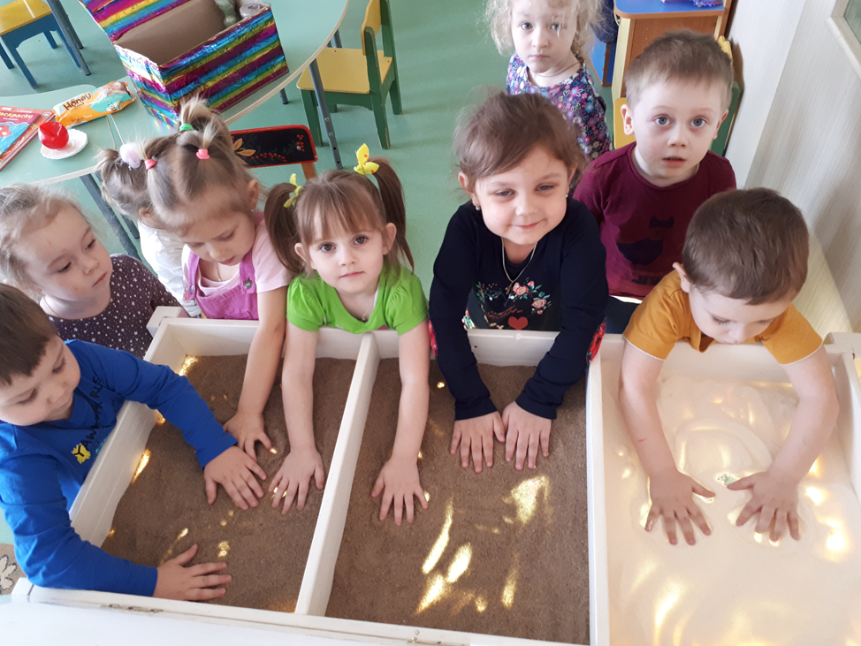

***Песочная терапия –на сегодняшний день- одна из психотехник, широко применяемых в дошкольных учреждениях.***

Почему именно песок, спросите вы? Песок является природным материалом, с древних времён используемым человеком. Песок и вода – естественные символы, относящиеся к двум первоэлементам, из которых, как верили древние философы, состоит мир.

Сама структура песка притягивает нас и наших детей вступить с ним во взаимодействие. Ведь песок состоит из мельчайших крупинок, из которых можно создавать всё, что угодно и быть Мастером своего мира. Песочная терапия намного эффективнее, чем стандартные приемы обучения.

Именно благодаря самостоятельным рисункам на песке, ребёнок быстрее осваивает буквы и цифры, усваивает понятия «право» и «лево», временные понятия дня и ночи, времён года. С помощью построений на песке можно развивать наглядно-образное мышление, восприятие и память. В песочнице мощно развивается тактильная чувствительность, мелкая моторика руки.

Занимаясь играми на песке, ребёнку становится интересно, он старается сделать правильно, красиво, аккуратно и что немаловажно – быстро.

На занятия песочной терапии я стараюсь использовать различные игры с песком, песочную анимация, сказкотерапию, рисование песком.  Используются различные фигурки реальные и мифологические.

В песочной терапии детям даётся возможность создать на песке картину, которая отражает его внутреннее состояние.

Дети часто не могут ясно сформулировать или назвать то, что с ними происходит. Строя различные сюжеты, ребёнок может проигрывать различные трудности в своей жизни. Например, сложности в общении с детьми, нерешительность или свои страхи.

**Игра с песком** – это своеобразная само терапия ребёнка. Ребёнок является  хозяином в ящике с песком и, переживая это чувство, он становится внутренне сильнее, потому что может изменять свои картинки, сюжеты, отношения и настроения. В песочной терапии дети обретают внутреннюю свободу и уверенность, что их никто не осудит и примет их такими, какими они есть. Сначала на песке, а затем и в реальной жизни!

**Цель такой терапии** — не менять и переделывать ребенка, не учить его каким-то специальным поведенческим навыкам, а дать ему возможность быть самим собой.

Ценность песочной терапии в том, что решение проблемы происходит именно в рамках индивидуального понимания мира каждого конкретного малыша, в соответствии с его возрастом, характером и другими особенностями.

**Игра ребенка** — символический язык для самовыражения.

Дети более непосредственно выражают себя в спонтанной, инициированной ими игре, чем в словах, поскольку в ней они чувствуют себя более удобно. Для детей "отыграть" свой опыт и чувства — наиболее естественная динамическая и оздоровляющая деятельность, которой они могут заняться.

В свободной игре он может выразить то, что ему хочется сделать. Когда он играет свободно, а не по чьей-то указке, то совершает целый ряд независимых действий. Чувства и установки, которые ребенок иногда боится выразить открыто, можно, ничего не опасаясь, спроецировать на выбранную им по собственному усмотрению игрушку. Вместо того чтобы выражать чувства и мысли в словах, ребенок может закопать в песок ту или иную игрушку, ударить, утопить и т.д. А чувства ребенка часто невозможно выразить вербально.

**Формы и варианты** песочной терапии определяются особенностями конкретного ребенка, специфическими задачами работы и ее продолжительностью.

**Игровые методы** могут применяться:

* с целью диагностики;
* оказания первичной психологической помощи;
* в процессе краткосрочной психотерапии;
* долгосрочного психотерапевтического воздействия.

Песочная терапия ориентирована на присущий каждому человеку внутренний потенциал здоровья и силы. Её акцент – на естественном проявлении мыслей, чувств и настроений, принятие человека таким, какой он есть, вместе со свойственными ему способами самоисцеления и гармонизации.

Использование песочной терапии в работе с детьми решает следующий спектр проблем: межличностные и внутриличностные конфликты; возрастные кризисы и серьёзные травмы; проблемы посттравматического периода потери; постстрессовые, невротические и психосоматические расстройства; различные формы нарушений поведения, в том числе агрессия и апатия, повышенная тревожность, страхи и нарушение сна; сложности, связанные с изменениями в семейной и социальной ситуациях и т.д.

Многие родители знают, как важно развивать мелкую моторику малыша, но не всегда это делается систематически, ведь всё чаще дети играют со смартфонами и планшетами, чем с обычными игрушками. Еще один важный терапевтический фактор песочной терапии состоит в развитии важных отделов центральной нервной системы посредством развития мелкой моторики и сенсорики, а также релаксации от взаимодействия с песком.

С помощью песочницы можно выяснить и проработать те проблемы, которые на первый взгляд не очевидны и не заметны. Все проблемы заключены в нашем подсознании, а оно проявляется через образы и ощущения. Именно в песочнице происходит соединение мира подсознания с сознанием, которое позволяет справиться с ситуацией, волнующей и препятствующей полноценной жизни.

**Игры на песке – это просто, привычно, доступно, естественно и приятно!**